操作系统实验报告

实验四 文件系统
学号 | 姓名
10231016 | 童浩（组长）
10231008 | 解佳琦
10231024 | 陈宇宁
38230213 | 邱伟豪

1 需求说明

基本需求

1.1.1 显示目录列表
设计并实现一个目录列表函数（类似于Linux 的Shell 命令ls）。该函数只需要包含基本命令即可，不必支持许多选项。函数格式为：
int fd_ls();

1.1.2 改变当前目录
设计并实现一个改变目录函数，即把当前目录切换到上一层目录或当前目录的子目录中（无需处理路径名），函数格式为：
int fd_cd(char *directory);
本函数假设U 盘上已存在子目录。需要在文件系统中使用一个静态变量来代表当前目录。本函数要对当前目录变量进行操作，并且可以返回上一级目录，需要在文件系统中使用一个静态变量来代表当前目录的父目录。

1.1.3 删除文件
设计并实现一个删除文件函数，该函数使用要删除的文件名（在当前目录中）作为参数，函数格式为：
int fd_df(char *name);
该函数需要查找文件，遍历FAT 中的链接，设置FAT 中的每个簇项并将其标志为未使用，更新目录项。在删除的情况中，要注意文件的隐藏、只读和系统属性。任何具有这些设置的文件都不能删除。

1.1.4 创建文件
设计并实现一个创建文件函数，该函数使用要创建的文件名和文件大小为参数，函数格式为：
int fd_cf(char *filename , int size);
该函数需要遍历FAT 表中的链接，找出FAT 表中的能存放下文件大小的空簇，并更新目录项，可以用fd_ls()函数查询到创建的文件。

1.2 进阶需求

1.2.1 删除目录
通常需要先判断目录是否为空目录，若目录不为空，则需给出提示，并删除其包含的所有子目录和文件；若是空目录则可直接删除。本实验通过更改fd_df实现，命令保持不变。

1.2.2 绝对路径和多级目录
这里需要对输入的目录路径字符串进行解析，然后逐级查找目录。

1.2.3 创建文件时写入实际内容
对fd_cf()函数进行改进，使其可以向文件中写入实际内容，并根据写入的内容计算文件实际大小。

1.2.4 非根目录信息读取
对fd_ls()函数进行完善，增加对全部非根目录信息的读取。

1.3 自行改进

1.3.1 创建目录
增加mkdir命令，可以创建目录，但是不可以于当前目录下其他文件或文件名重名。

1.3.2 更改文件名显示方式
原程序所有文件名均显示为大写，并且创建的文件也会变成大写。本实验改进为用实际输入的文件名。

1.3.3 绝对路径和相对路径的支持
在所有命令中都以用绝对路径和相对路径

1.3.4 删除非空文件夹提示内容
删除非空文件夹时会给出提示，提示文件夹中包含的文件和文件夹数目。

1.3.5 增加命令提示符
增加命令提示符，给出当前绝对路径。

设计说明

结构设计

程序整体结构图
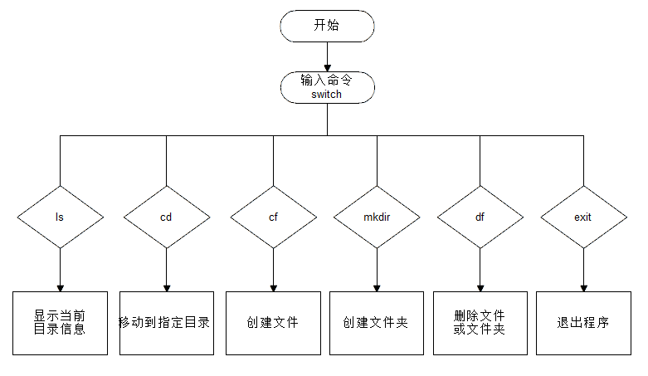

ls列出目录信息命令流程图
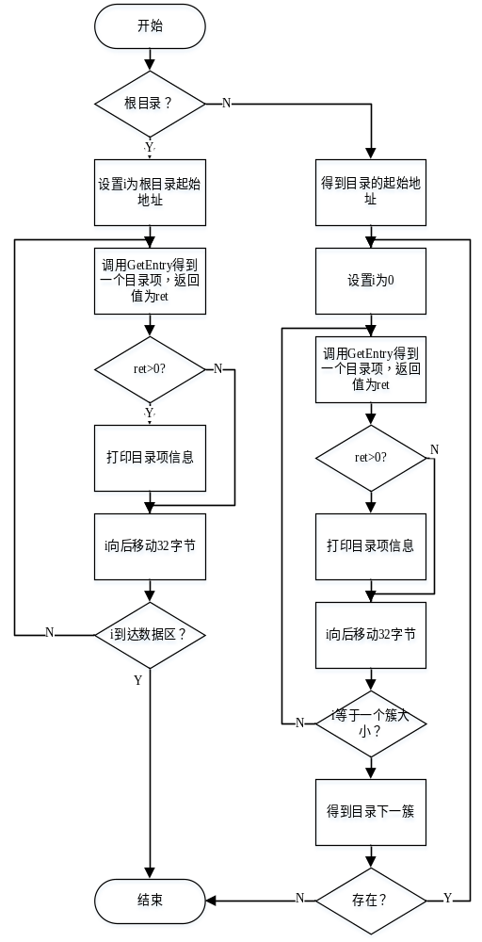

cf创建文件命令流程图
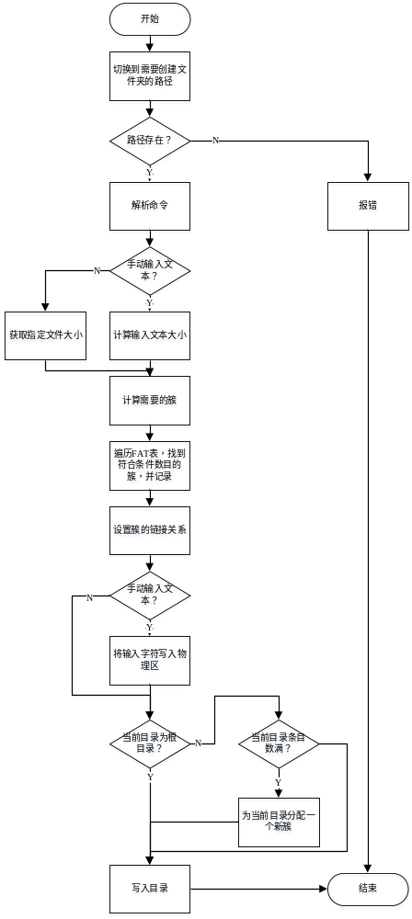

mkdir创建文件夹命令流程图

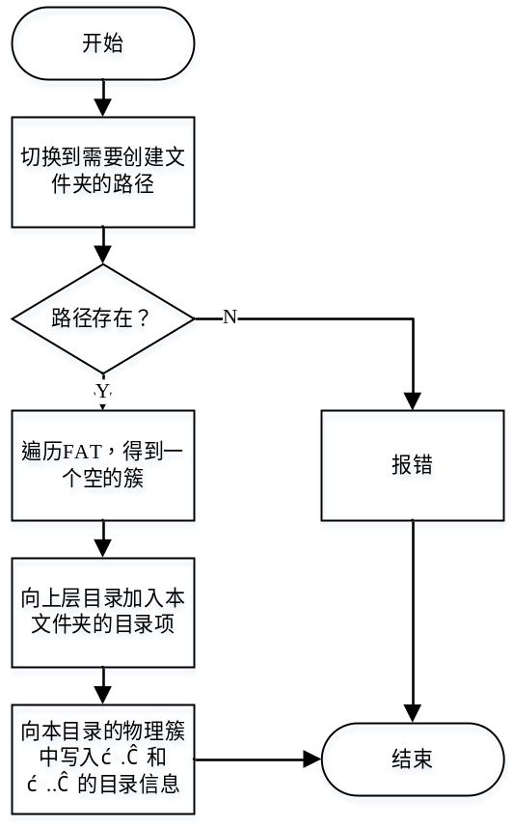

df删除文件或文件夹命令流程图
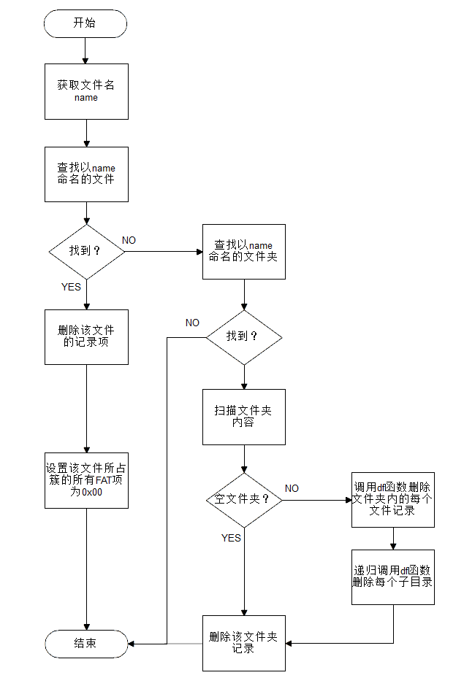

用例图
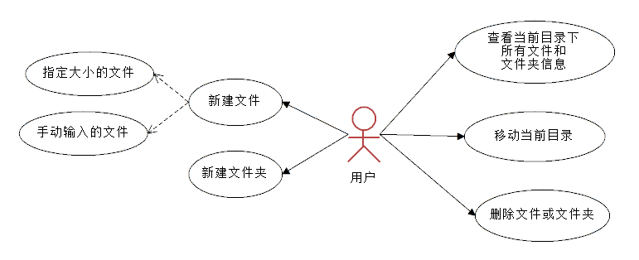

2.2 功能设计
这里给出各功能模块的设计方案或实现方法。

2.2.1 重要的数据结构设计
- 文件系统的启动项显示信息
struct BootDescriptor_t{
unsignedchar Oem_name[9]; /*0x03-0x0a*/
int BytesPerSector; /*0x0b-0x0c*/
int SectorsPerCluster; /*0x0d*/
int ReservedSectors; /*0x0e-0x0f*/
int FATs; /*0x10*/
int RootDirEntries; /*0x11-0x12*/
int LogicSectors; /*0x13-0x14*/
int MediaType; /*0x15*/
int SectorsPerFAT; /*0x16-0x17*/
int SectorsPerTrack; /*0x18-0x19*/
int Heads; /*0x1a-0x1b*/
int HiddenSectors; /*0x1c-0x1d*/
};
- 目录项信息
struct Entry{
unsignedchar short_name[12]; /*字节0-10，11字节的短文件名*/
unsignedchar long_name[27]; /*未使用，26字节的长文件名*/
unsignedshort year,month,day; /*22-23字节*/
unsignedshort hour,min,sec; /*24-25字节*/
unsignedshort FirstCluster; /*26-27字节*/
unsignedint size; /*28-31字节*/
/*属性值 11字节
*7 6 5 4 3 2 1 0
*N N A D V S H R N未使用
*/
unsignedchar readonly:1;
unsignedchar hidden:1;
unsignedchar system:1;
unsignedchar vlabel:1;
unsignedchar subdir:1;
unsignedchar archive:1;
};

- 请求的结构设计
typedef struct
{
pid_t pro; //发出请求的进程的进程号
MemoryAccessRequestType reqType; //访存请求类型
unsigned long virAddr; //外存地址
BYTE value; //写请求的值
} MemoryAccessRequest, *Ptr_MemoryAccessRequest;

2.2.2 主要函数或接口设计
这里给出主要函数或接口的功能说明、实现方法和调用关系。

2.2.2.1 函数功能说明
- 函数原型：void clearfile()
功能说明：清除当前分区上的文件索引及数据信息。
参数说明：无

- 函数原型：void ScanBootSector()
功能说明：打印文件系统命令程序的启动项记录信息。
参数说明：无参数

- 函数原型：void FileNameFormat(unsignedchar *name)
功能说明：格式化文件名，便于索引时的比较。
参数说明:
unsignedchar *name: 当前需要格式化的文件的名称

- 函数原型：int GetEntry(struct Entry *pentry)
功能说明：从根目录或文件簇中得到文件表项。成功则返回偏移值；失败返回负值。
参数说明：
struct Entry *pentry: 储存结果的变量

- 函数原型：int ScanEntry (char *entryname,struct Entry *pentry,int mode)
功能说明：搜索当前目录，查找文件或目录项。若返回偏移量大于0则成功；是-1则失败。
参数说明：
char *entryname: 要查找的目录项文件名
struct Entry *pentry: 储存结果的变量
int mode: 查找模式。mode=1，为目录表项；mode=0，为文件。

- 函数原型：int fd_ls()
功能说明：ls命令的功能实现
参数说明:
无

- 函数原型：int ls(int echo,int* dircount,int* filecount)
功能说明：对当前目录表项进行遍历，得到表项信息以及该目录下文件和文件夹个数
参数说明：
int echo: 是否显示表项信息。为1显示，用于fd_ls()中；否则，不显示，用于删除目录。
int* dircount: 子目录计数
int* filecount: 文件计数

- 函数原型：int fd_cd(char *dir)
功能说明：改变目录。返回值：正数，子目录嵌套层数增加数目；负数，子目录嵌套层数减少数目；-10000，失败。
参数说明：
char *dir: 需要改变的路径

- 函数原型：int cd(char *dir)
功能说明：改变目录到父目录或子目录。返回值：1是子目录；-1是父目录；-2是失败。
参数说明：
char *dir: 需要改变的路径

- 函数原型：unsigned short GetFatCluster(unsigned short prev)
功能说明：在FAT表中获得下一簇的位置。返回值为下一簇
参数说明：
unsigned short prev: 当前簇的位置

- 函数原型：void ClearFatCluster(unsignedshort cluster)
功能说明：清除FAT表中的簇信息。无返回值。
参数说明：
unsigned short cluster:要清除的簇的位置

- 函数原型：int WriteFat()
功能说明：将改变的FAT表值写回FAT表。
参数说明：
无

- 函数原型：int ReadFat()
功能说明：读FAT表的信息，存入FATBuf[]中。
参数说明：
无

- 函数原型：int fd_df(char *dirname)
功能说明：删除某路径下的文件或文件夹
参数说明：
char *dirname: 要删除的路径

- 函数原型：int df(char *filename)
功能说明：删除当前目录下的文件或文件夹
参数说明：
char *filename: 要删除的文件或文件夹名

- 函数原型：int delete_file(struct Entry *pentry, int lastdir)
功能说明：删除一个文件
参数说明：
struct Entry *pentry: 该文件的目录信息
int lastdir: 文件所在目录层数

- 函数原型：int delete_dir(struct Entry *pentry,int lastdir)
功能说明：删除一个目录
参数说明：
struct Entry *pentry: 该子目录的目录信息
int lastdir: 该子目录所在目录层数

- 函数原型：int fd_mkdir(char *dirname)
功能说明：创建一个目录
参数说明：
char *dirname: 创建目录的路径

- 函数原型：int fd_cf(char *dirname,int size)
功能说明：创建一个文件
参数说明：
char *dirname: 创建文件的路径
int size: 文件大小

- 函数原型：int cf(char *filename,int size,int mode)
功能说明：在当前目录下创建一个文件或文件夹
参数说明：
char *filename: 创建文件或文件夹的名
int size: 文件大小，若为文件夹，size为0
int mode: 1为创建目录，0为创建文件

- 函数原型：int fd_cf_str(char *file_name,char *str)
功能说明：创建一个文件并写入自定义内容
参数说明：
char * file_name: 创建文件的路径
char *str: 写入文件的文本

- 函数原型：do_usage()
功能说明：显示命令以及使用方法。
参数说明：
无

- 函数原型：void getcurpath(char* temp)
功能说明：获取当前路径的信息的字符串
参数说明：
char * temp: 储存当前路径的字符串

- 函数原型：void printpath()
功能说明：打印当前目录
参数说明：
无

- 函数原型：int main()
功能说明：主函数
参数说明：
无

2.2.2.2 函数调用关系

- ls命令处理函数fd_ls调用关系图
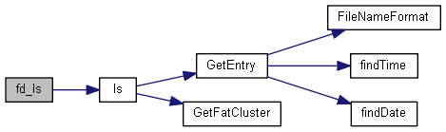

- cd命令处理函数fd_cd调用关系图

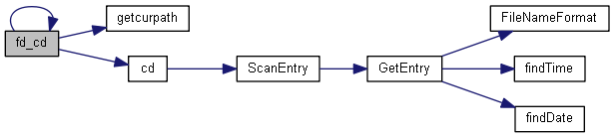

- cf命令处理函数fd_cf调用关系图

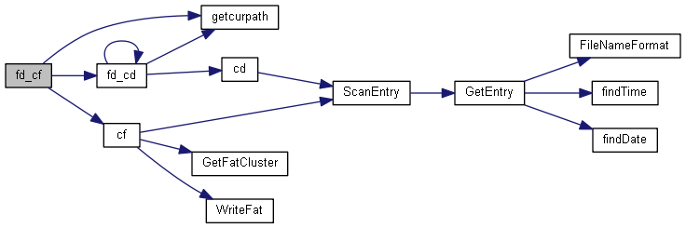

- df命令处理函数fd_df调用关系图

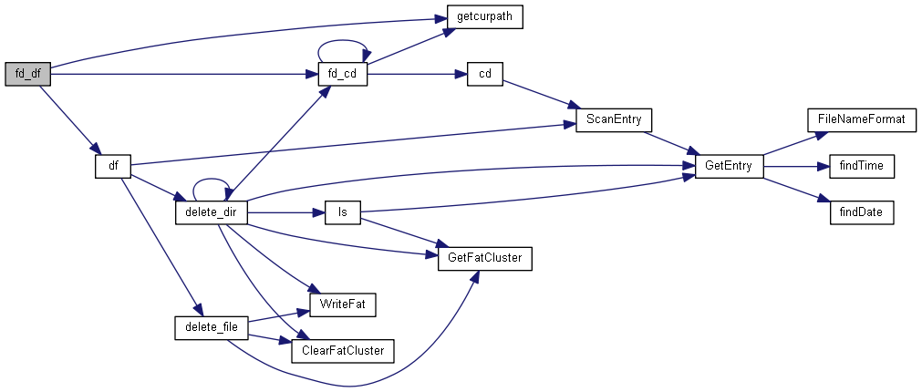

- cf -m命令处理函数fd_cf_str调用关系图

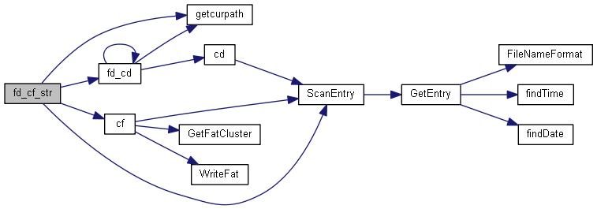

- mkdir命令处理函数fd_mkdir调用关系图

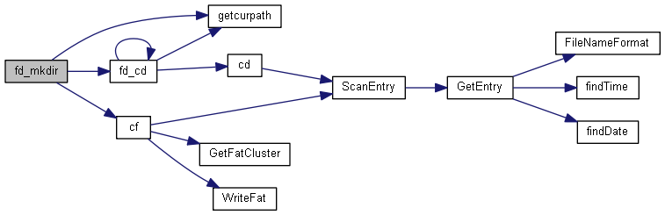

3 测试和使用说明

3.1 使用说明
列出程序的开发环境，如操作系统、使用的编程语言、开发工具和组件等。
列出程序的运行环境，如操作系统、必要的运行库等。
开发环境：
操作系统：Ubuntu12.04
编程语言：C语言
开发工具：CodeBlocks
运行环境：
操作系统：Ubuntu 12.04
运行库： Gcc

3.2 测试说明
在源文件目录，打开filesys.h，更改DEV_NAME为使用的设备路径。在终端输入make，生成可执行文件。

- 进入文件系统：
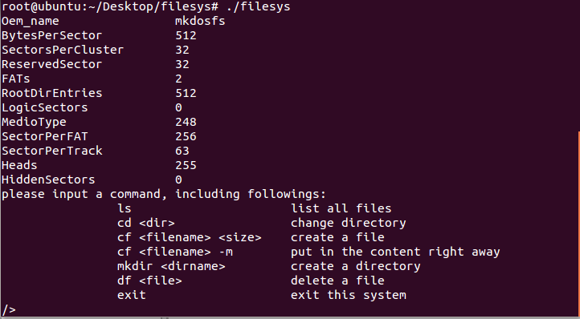
- mkdir命令创建一个文件夹：
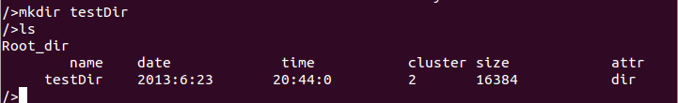
创建了一个testDir的文件夹

- cd命令进入和退出目录：
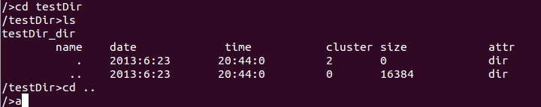
图中可以看出，目录改变后，命令提示符中的路径也相应改变

- 使用绝对路径和相对路径进入目录：
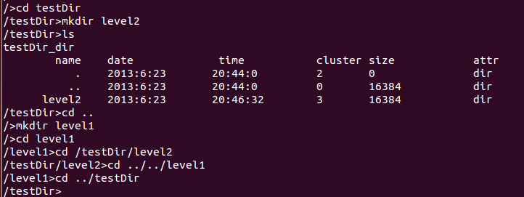
在testDir下创建了一个名为level2的文件夹，在根目录下创建了level1文件夹。
在level1下使用绝对路径/testDir/level2进入level2
在level2下使用相对路径../../level1进入level1

- 创建文件，参数为文件名和大小：
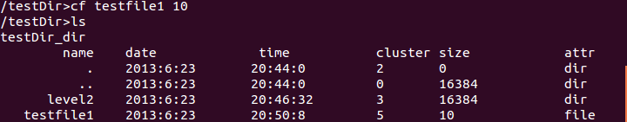
在testDir下创建文件testfile1，大小为10B。

- 创建文件，参数为文件名和文件内容：
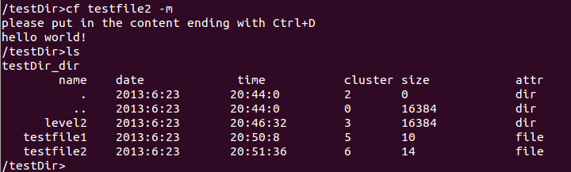
创建testfile2，文件内容为hello world!

打开该文件后看到其内容与输入相同：
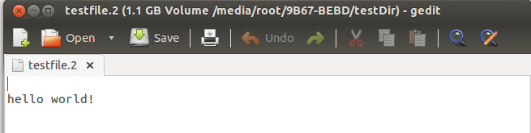

- 删除文件和文件夹：
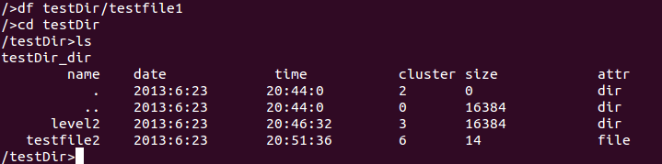
这里在根目录使用相对路径删除了testfile1文件。

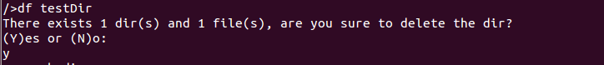
在根目录删除文件夹testDir，因为文件夹非空，会显示内容，并提示是否要删除。

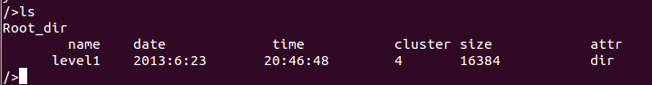
上图可以看出，文件夹已经删除。

- 使用绝对路径和相对路径创建文件或文件夹：
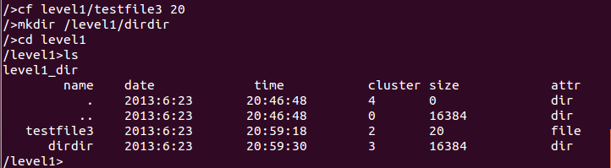
如图，在根目录使用相对路径创建了testfile3文件，用绝对路径创建了dirdir文件夹。

4 会议记录
会议次数 | 任务 | 子任务 | 本次内容 | 后期计划 | 会议日期
1 | 调试工程源代码 | 配置环境，调试成功，了解实验目的 | 讨论基础知识，了解实验基本流程 | 添加创建目录功能 | 2013/6/1
2 | 添加创建目录功能、手动输入文件内容 | 查阅资料，更改源程序以添加创建目录功能 | 添加创建目录功能、手动输入文件内容，并调试测试 | 删除文件夹功能、绝对路径相对路径支持 | 2013/6/7
3 | 添加删除文件夹功能、绝对路径相对路径支持 | 从fd_df基础上更改，支持删除文件夹 | 添加删除文件夹功能、绝对路径相对路径支持 | ls扩展 | 2013/6/10
4 | ls扩展 | 动态分配目录文件大小 | 实现任务，整体测试程序 | 继续调试，排除bug，准备检查 | 2013/6/13

5 其它说明
学号 | 姓名 | 分工情况 | 工作量比例
10231016 | 童浩（组长） | 总体程序框架，df命令，以及删除、创建文件夹，总体调试 | 40%
10231008 | 解佳琦 | cf命令的实现。 | 30%
10231024 | 陈宇宁 | cd命令的路径拆分，绝对路径与相对路径的实现 | 15%
38230213 | 邱伟豪 | ls命令的实现 | 15%

6 程序清单

6.1源代码
（路径：~\源代码\filesys）

6.1.1 程序源文件
filesys.c
filesys.h

6.1.2 其他文件
makefile

6.2可执行程序
（路径：~\可执行程序\）
filesys

